Realizar actividades complementarias conferencias charlas conversatorios entre otros correspondiente al cuarto trimestre del 2023.
4 de octubre Presentación del billete de Lotería conmemorativo de Héctor García
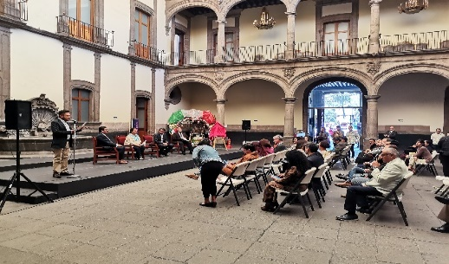

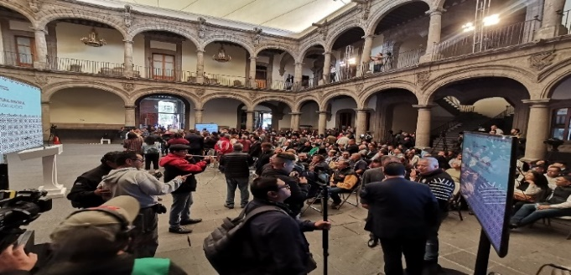
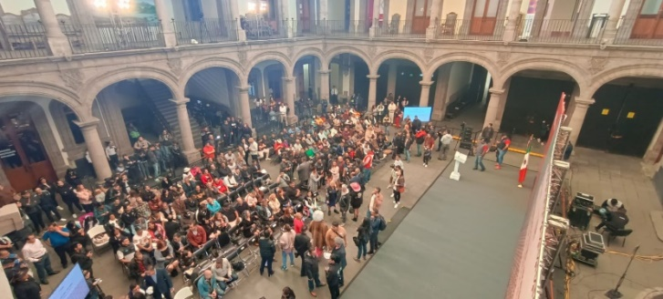
8 de octubre Declaratoria de Patrimonio Cultural Inmaterial de la Ciudad de México de la Cultura Sonidera

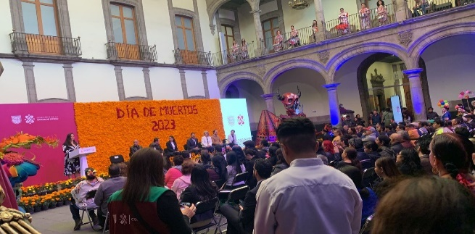
15 de 16 de octubre Conferencia de prensa Festival de Día de Muertos 2023 octubre
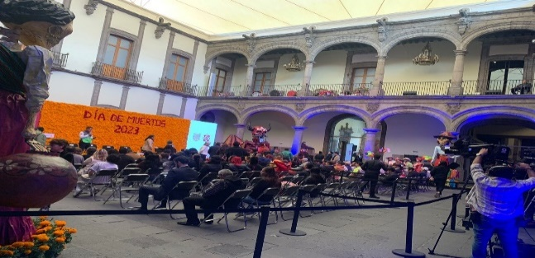

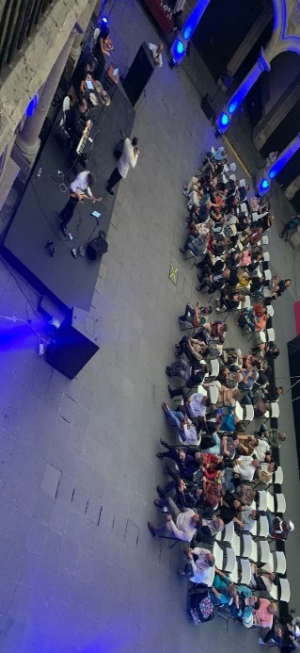
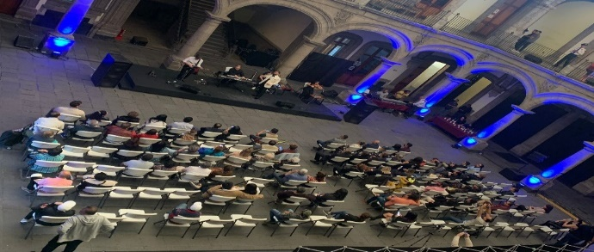
Presentación musical “Luz en la intimidad” de Óscar Conde

20 de octubre Mesa de trabajo ACH-Museos y recintos del Centro Histórico
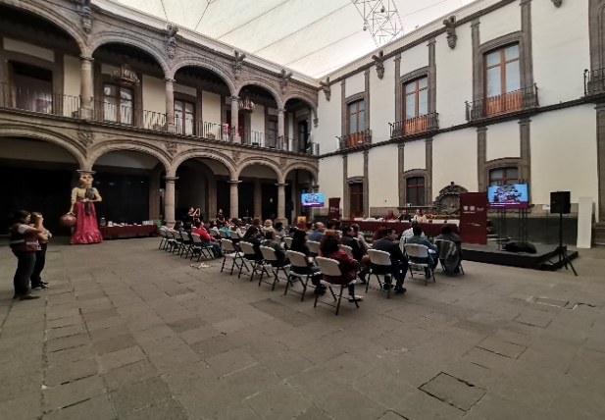

21 de octubre “Concierto del 1er Encuentro de flautas de pico, traversos barrocos y bajo continuo” con el Ensamble América Antigua
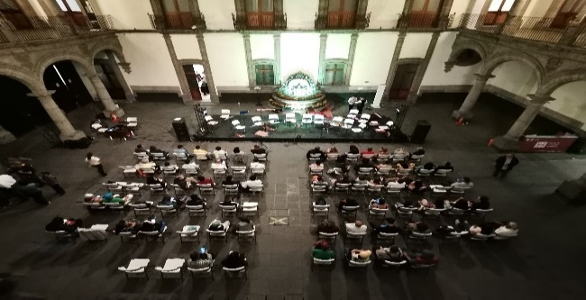
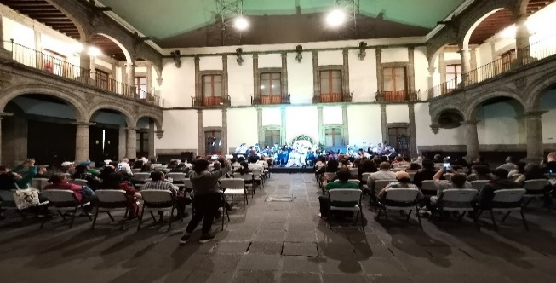

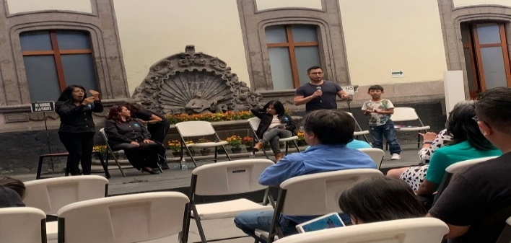
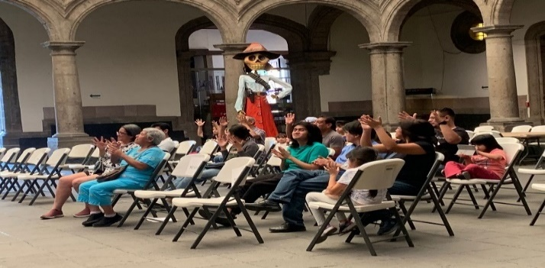
22 de octubre Charla sobre la Lengua de Señas Mexicana “No a la discriminación de la Lengua de Señas Mexicana”

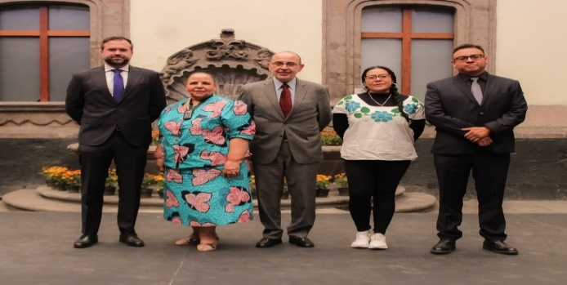
24 de octubre Ubuntu Primer Encuentro de Afro descendencias y Diásporas de la Ciudad de México
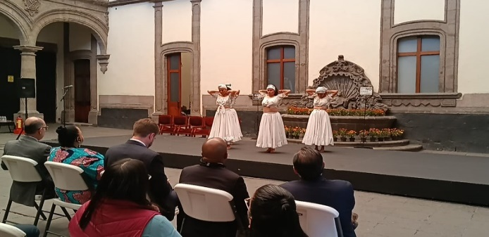

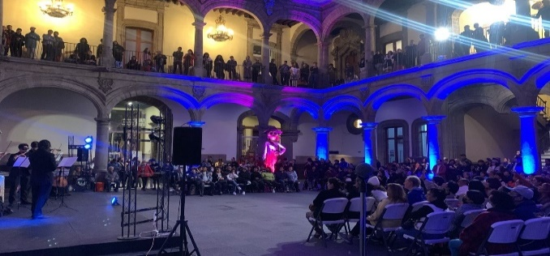
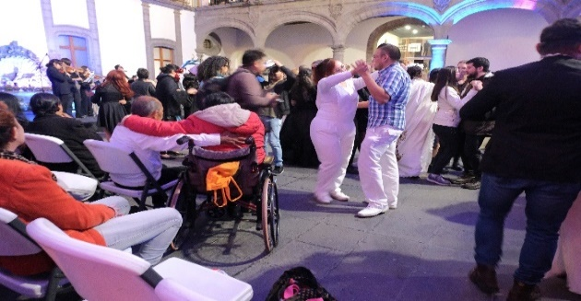
25 de octubre Noche de Museos “Fiesta de máscaras y Catrinas” con el Ensamble de Música Antigua de la Escuela de Música “Vida y Movimiento” del Centro Cultural Ollin Yoliztli/ “Sempervivum Ensamble”

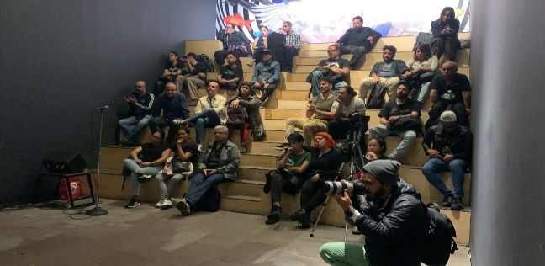
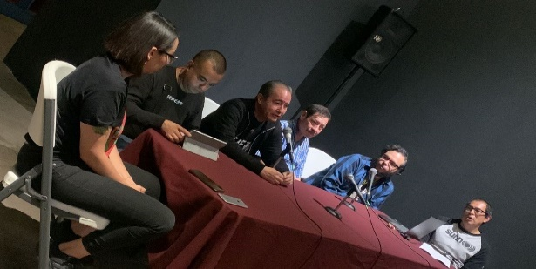
26 de octubre Seminario de Estudios sobre Heavy Metal. Presenta: “SEMEFO. Entre el performance, horror y metal.

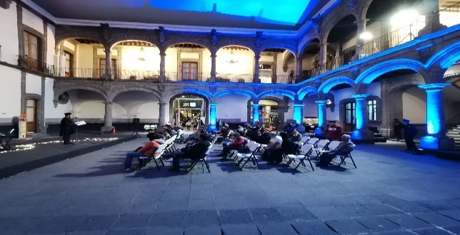
31 de octubre Presentación musical “De amor, muerte y sortilegios…” voz y piano, Jair Arellano, tenor; Josefina Hernández, piano.

